Государственное бюджетное общеобразовательное учреждение Ростовской области «Таганрогский педагогический лицей-интернат»

ИНДИВИДУАЛЬНАЯ ПРОЕКТНАЯ РАБОТА

Тема: «СВОЙСТВА И ГРАФИКИ РАЗЛИЧНЫХ (В ЗАВИСИМОСТИ ОТ ПОКАЗАТЕЛЯ СТЕПЕНИ) ВИДОВ СТЕПЕННЫХ ФУНКЦИЙ»

Автор работы:
Цапова Алина 11 «И» класс

Научный руководитель:
Жиляева Ирина Владимировна,
учитель алгебры и геометрии

г. Таганрог
2022 год
Оглавление
Введение 3
Основная часть 3
1. Обобщение ранее изученных различных функций в степенную. 3
2. Общий план исследования функции для построения графика. 3
3. Исследование степенной функций в зависимости от показателя степени. 4
4. Выбор модели наглядного пособия 6
Заключение 6
Список литературы: 6
Приложение № 1 «Порядок описания свойств и графиков степенных функций в учебниках различных авторов»

Введение
Актуальность работы:
Выбранная нами темa «Свойства и графики различных (в зависимости от показателя степени) видов степенных функций» является очень важной и значимой, т. к. в материалах ГИА немалое внимание уделяется заданиям, связанным с исследованием функций с помощью графика. Отсутствие наглядного пособия в лицее по изучению свойств и графиков различных (в зависимости от показателя степени) видов степенных функций значительно усложняет работу учителя и учеников, т.к. все необходимые графики приходится каждый раз строить, тем самым терять время и рабочую поверхность доски, т.к. эти графики необходимы на протяжении всего урока.
Цель: создать наглядное пособие для изучения и систематизации свойств и графиков различных (в зависимости от показателя степени) видов степенных функций.
Задачи:
- Собрать информацию о степенной функции и её графиках различных в зависимости от показателя степени.
- Систематизировать полученную информацию, проиллюстрировав таблицей.
Методы проектирования:
- Изучение научной литературы, чтобы собрать данные о степенной функции и её графиках различных в зависимости от показателя степени.
- Анализ Интернет-ресурсов;
- Систематизация материалов;
- Метод иллюстрирования – обобщение всей информации в таблицу.
Материалы проектирования:
Одним из главных умений, которым должен владеть обучающийся, является навык строить графики основных типов простейших функций. Большое разнообразие графиков степенной функции в зависимости от показателя степени усложняют эту задачу. В учебниках по алгебре и началам математического анализа различных авторов данный материал излагается в различном порядке. (Приложение № 1, таблица 1) Создание таблицы графиков в едином формате упростит решение этого вопроса.
Практическая ценность:
Наличие в лицее наглядного пособия по изучению свойств и графиков различных видов степенных функций в виде таблицы со сравнительной характеристикой в зависимости от показателя степени значительно упростит работу учителя и учеников. А также успешное изучение темы «Свойства и графики различных (в зависимости от показателя степени) видов степенных функций» повысит шансы обучающихся хорошо сдать государственный итоговый экзамен по математике, так как в материалах ГИА по математике имеются задания, связанные с графиками функций, в том числе со степенными.

Основная часть

1. Обобщение ранее изученных различных функций в степенную.
C функциями y = x, y = x², y = x³, y = $\frac{1}{x}$ мы знакомы из курса алгебры 7 – 9 классов. Изучая в 10 классе на уроках алгебры, мы узнали, что все эти функции являются частными случаями степенной функции, т. е. функции y = x^{p}, где p - заданное действительное число. Свойства и график степенной функции существенно зависят от свойств степени с действительным показателем, и в частности от того, при каких значениях x и p имеет смысл степень x^{p}.
2. Общий план исследования функции для построения графика.
Рассмотрев различные подходы к исследованию функций, мы определили следующий алгоритм, взяв за основу план изложенный в учебнике «Алгебра и начала математического анализа 10 – 11 класс» Ш.А. Алимова, Ю.М. Колягина:

- Область определения функции D(y);
- Множество значений функции Е(y);
- Четность и нечетность функции;
- Промежутки монотонности функции;
- Промежутки знакопостоянства функции;
- Ограниченность функции;
- Достижение функцией наибольших и наименьших значений [1].

3. Исследование степенной функций в зависимости от показателя степени.
Перейдем к подобному рассмотрению различных случаев степенной функций в зависимости от показателя степени p.
Для этого нам требуются следующие базовые знания: степенной называется функция, заданная формулой y = аx^{p}, где a≠0, p – некоторое действительное число [2].
Мы будем исследовать и строить графики степенной функции при а = 1, т.е. y = x^{p}, где p – некоторое действительное число.
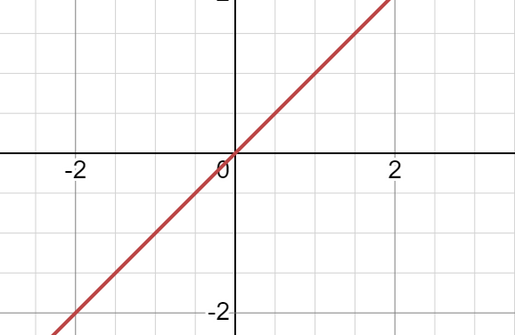 | 1) y = x^{p}, где p = 1; y = x - прямая  Свойства:  1) Область определения функции - множество всех действительных чисел: D(y) = (−∞; +∞);  2) Область значений функции – множество всех действительных чисел: Е(y) = (−$∞$; +$∞$);  3) Функция является нечётной;  4) Функция возрастает при х ∈ (- ∞; +∞), т.е. на всей области определения;  5) При х > 0, y > 0; при х < 0, y < 0;  6) Функция не является ограниченной;  7) Функция не принимает ни наибольшего, ни наименьшего значений.
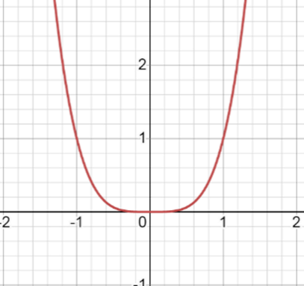 | 2) y = x^{p}, где p = 2n, n ϵ N, график - парабола n-ой степени  Cвойства:  1) Область определения функции – множество всех действительных чисел: D(y) = (−∞; +∞);  2) Область значений функции – множество неотрицательных чисел: E(y)= [0; +∞);  3) Функция является чётной;  4) Функция убывает при х ∈ (- ∞; 0] и возрастает при х ∈ [0; + ∞);  5) При х > 0, y > 0; при х < 0, y < 0;  6) Функция ограничена снизу, и не является ограниченной сверху;  7) Функция принимает наименьшее значение y = 0 при х = 0.
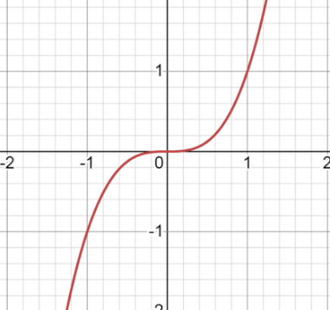 | 3) y = x^{p}, где p = 2n+1, n ϵ N  Cвойства:  1) Область определения функции – множество всех действительных чисел: D(y)=(−∞; +∞);  2) Область значений функции – множество всех действительных чисел: Е(y) = (−$∞$; +$∞$);  3) Функция является нечётной;  4) Функция возрастает при х ∈ (- ∞; +∞), т.е. на всей области определения;  5) При х > 0, y > 0; при х < 0, y < 0;  6) Функция не является ограниченной;  7) Функция не принимает ни наибольшего, ни наименьшего значений.
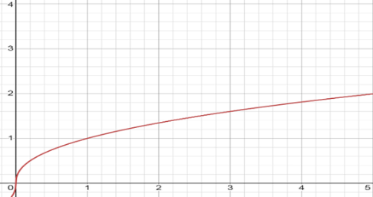 | 4) y = x^{p}, при х > 0, где 0 < p < 1, график - ветвь параболы  Cвойства:  1) Областью определения функции, исходя из определения степени с рациональным показателем, является множество неотрицательных чисел: D(y)=[0; +∞);  2) Область значений функции – множество неотрицательных чисел: E(y)= [0; +∞);  3) Функция не является ни чётной, ни нечётной;  4) Функция возрастает на всей области определения;  5) При х > 0, y > 0;  6) Функция является ограниченной снизу;  7) Функция принимает наименьшее значение y = 0 при х = 0 [3].
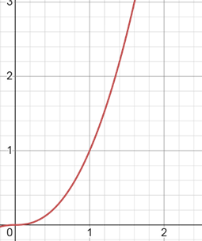 | 5) y = x^{p}, при х > 0, где p – нецелое число и p > 1, график - ветвь параболы  Свойства:  1) Областью определения функции, исходя из определения степени с рациональным показателем, является множество неотрицательных чисел: D(y)=[0; +∞);  2) Область значений функции – множество неотрицательных чисел: E(y)= [0; +∞);  3) Функция не является ни чётной, ни нечётной;  4) Функция возрастает на всей области определения;  5) При х> 0, y > 0;  6) Функция является ограниченной снизу;  7) Функция принимает наименьшее значение y = 0 при х = 0.
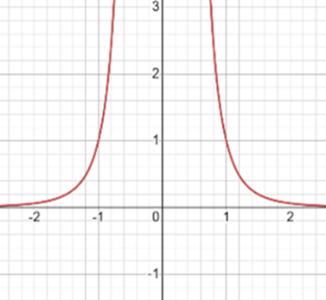 | 6) y = x^{p}, р= -2n, n ϵ N (р – чётное, отрицательное, целое)  Свойства:  1) Область определения функции: $D(y)=(-∞; 0)∪(0; +∞)$.  2) Область значений функции - множество всех положительных чисел: Е(y) = (0; +$∞$);  множество всех отрицательных чисел, если $a<0$: Е(y) =(-$∞$; 0).  3) Функция $y=x^{-2n}=\frac{1}{x^{2n}}$ является чётной, её график симметричен относительно оси Оу.  4) Если $a > 0$, функция возрастает при х$∈$(- $∞$;0), убывает при х$∈$(0;+$∞$).  Если $a< 0,$ функция убывает при х $∈$ (- $∞$;0), возрастает при х $∈$ (0;+$∞$).  5) При х > 0, y > 0; х < 0, y > 0;  6) Функция ограничена снизу, и не является ограниченной сверху;  7) Функция не принимает ни наибольшего, ни наименьшего значений.
7)$y$ =х ^{р} ; р = - (2n-1), n ∈ N, р –нечётное, отрицательное, целое.
Свойства:
1) Область определения функции:$D(y)=(-∞; 0)∪(0; +∞).$
2) Область значений функции:$E(y)=(-∞; 0)∪(0; +∞).$
3) Функция $y=x^{-\left(2n+1\right)}=\frac{1}{x^{2n+1}}$ является нечётной, её график симметричен относительно начала координат.
4) Функция убывает при х $∈ (- ∞; 0)∪(0; +∞)$.
5) При х > 0, y > 0; х < 0, y < 0;
6) Функция не является ограниченной;
7) Функция не принимает ни наибольшего, ни наименьшего значений.
8) $y$ =х ^{р}; р- дробное, отрицательное
Свойства:
- Область определения функции: D(f) = (0;+∞);
- Область значений функции: E(f) = (0; +∞);
- Не является ни чётной, ни нечётной;
- Убывает при x ∈ (0; +∞);
- Не имеет ни наибольшего, ни наименьшего значения;
- Функция ограничена сверху, ограничена снизу;
- Функция не принимает ни наибольшего, ни наименьшего значений[4].

4. Выбор модели наглядного пособия
Перед тем, как собрать в единую таблицу все рассмотренные графики, мы построили их с помощью графического калькулятора, тем самым добились их унификации [5]. Мы рассматривали различные расположения графиков в таблице и приняли решение разместить их вертикально, распределив следующим образом: в первой строке графики функций с целыми положительными показателями, во второй – с дробными положительными, а в последней с отрицательными показателями. Тем самым мы систематизировали материал, сделав его удобным для зрительного восприятия.

Заключение
Наличие наглядного пособия по изучению темы «Свойства и графики различных (в зависимости от показателя степени) видов степенных функций» значительно облегчит работу учителя и учеников, а также упростит решение многих заданий.
Мы считаем, что достигли планируемых результатов выполнения проекта:
- сделали сами проект, усовершенствовали пользовательские навыки работы с ПК (в текстовом, графическом, табличном редакторе при создании наглядного пособия;
- расширили умения осуществлять поиск и анализировать различные источники информации, в том числе в сети Интернет.
- научились пользоваться графическим калькулятором Mathway.
На основе данного наглядного пособия можно изготовить баннер и разместить его в коридоре лицея, тем самым сделав его доступным для всех обучающихся.

Список литературы:
- Мордкович, А.Г. учебник Алгебра 10 класс: / А.Г. Мордкович. – 2-е издание стереотипное. – Москва: Алгебра 2014 г. – 96 с.
- Алимов, Ш.А. Колягин, Ю.М. учебник Алгебра и начала математического анализа 10-11 класс: / Ш.А. Алимов, Ю.М. Колягин. – 18-е издание. - Москва: Алгебра 2012 г. – 39 с.
- Степенная функция и её график [Электронный ресурс] Образовательная онлайн-платформа «Видеоуроки в интернет» // https://videouroki.net/video/7-stepennaya-funkciya-eyo-svojstva-i-grafik.html/ (даты обращения 12.02.20201, 15.02.2021, 12.09.2021).
- Степенная функция её свойства и график [Электронный ресурс] Образовательный портал «Инфоурок» // https://infourok.ru/stepennaya-funkciya-eyo-svoystva-i-grafik-3373126.html/ (даты обращения 12.09.20201, 15.10.2021, 12.11.2021).
- Mathway/Графический калькулятор [Электронный ресурс] Графический калькулятор // https://www.mathway.com/ru/graph/ (даты обращения 14.11.2021, 15.11.2021).

Приложение № 1
«Порядок описания свойств и графиков
степенных функций в учебниках различных авторов»
Таблица №1
«Сравнительная характеристика порядка описания графиков степенной функции»
Автор | Название учебника | Порядок описания степенных функций
Ш.А. Алимов,  Ю.М. Колягин | Алгебра и начала математического анализа 10 – 11 класс | 1.$y$ =х ^{р} , где р = 2n, n ϵ N;  2. $y$ =х ^{р} , где р = 2n – 1, n ϵ N;  3. $y$ =х ^{р} , где р = – 2n, n ϵ N;  4. $y$ =х ^{р} , где р = – (2n – 1), n ϵ N;  5.$y$ =х ^{р}, где р – положительное действительное нецелое число;  6.$y$ =х ^{р}, где р – отрицательное действительное нецелое число
А.Г. Мордкович | Алгебра и начала математического анализа 10 – 11 класс. Базовый уровень | 1.$y$ =х^{n} , где n ϵ N  2. $y$ =х ^{- n} , где n ϵ N  3. $y$ =х^{m/n}, где $\frac{m }{n}$˃ 1  4. $y$ =х^{m/n}, где 0 ˂ $\frac{m }{n}$ ˂ 1  5. $y$ =х ^{- m/n}
А.Г. Мерзляк,  Д.А. Номировский,  В.М. Поляков | Алгебра и начала математического анализа, геометрия 10 класс | 1.$y$ =х^{n} , где n ϵ N;  2. $y$ =х ^{р} , где р ϵ Z;  3. $y$ =х ^{k}, где k – дробное число
Г.К. Муравин,  О.В. Муравина | Алгебра и начала математического анализа 10 класс. Углубленный уровень | 1.$y$ =х^{n} , где n ϵ N;  2. $y$ =х ^{k}, где k – положительное дробное число;  3. $y$ =х ^{р} , где р ϵ Z.

